Сказочный новогодний день.
Чтобы создать новогоднее настроение у детей, мы решили устроить сказочный новогодний день. День сказки в детском саду начался с того, что воспитатели в специальных нарядах встречали детей и их родителей. Это было удивительно и не привычно. Воспитатели предупреждали родителей о том, что будет происходить и пугали их, что детей просто так им не отдадут. Чтобы вернуть ребенка, нужно будет пройти испытание – ответить на вопрос из сказки, а если ответить не смогут, то отдадут ребенка за выкуп «конфетку или монетку».
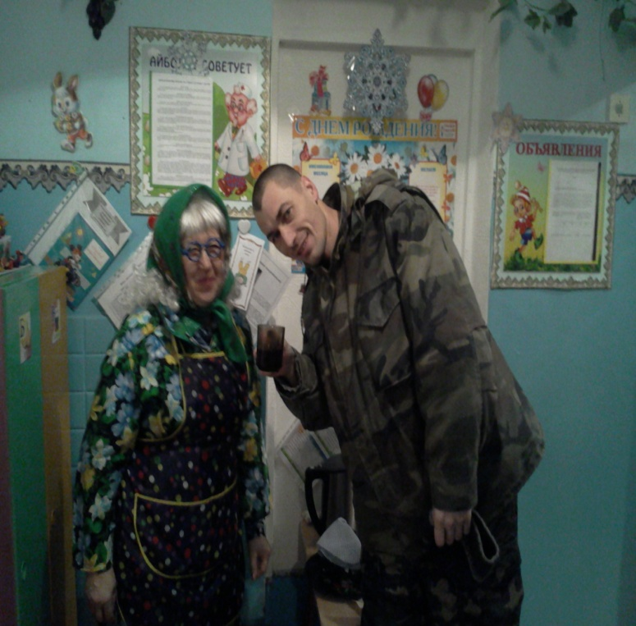
Первым посетителем у детей был доктор Айболит, которого прислал дед Мороз, чтобы доктор раздал сказочные пилюли, и дети перед утренниками не заболели. Дети поверили, что Айболит настоящий и даже не узнали медсестру Елену Владимировну.
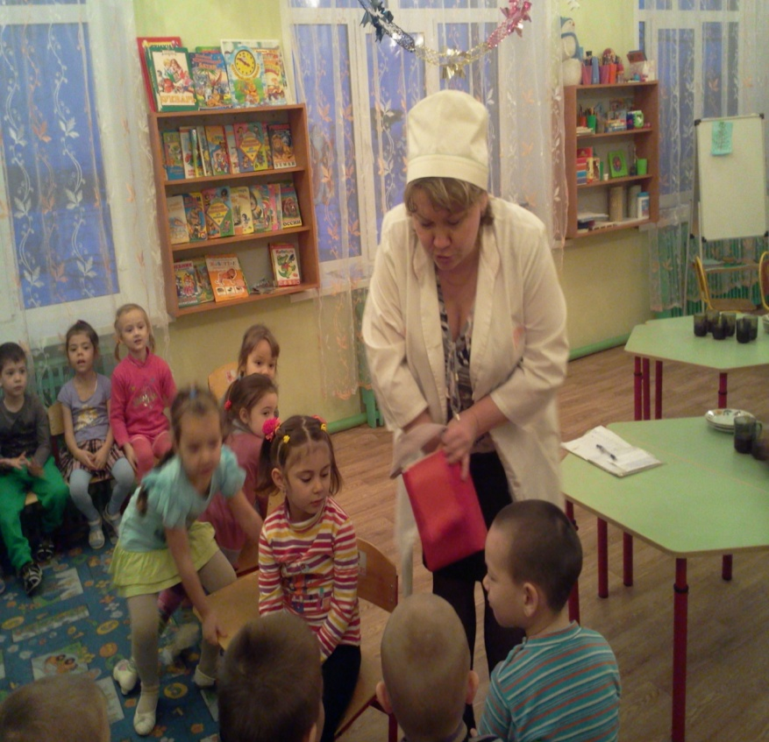
После завтрака в группы заглянул физкультурник Здоровье, который похвастался своими волшебными кроссовками от деда Мороза и позвал всех на улицу соревноваться с ним.
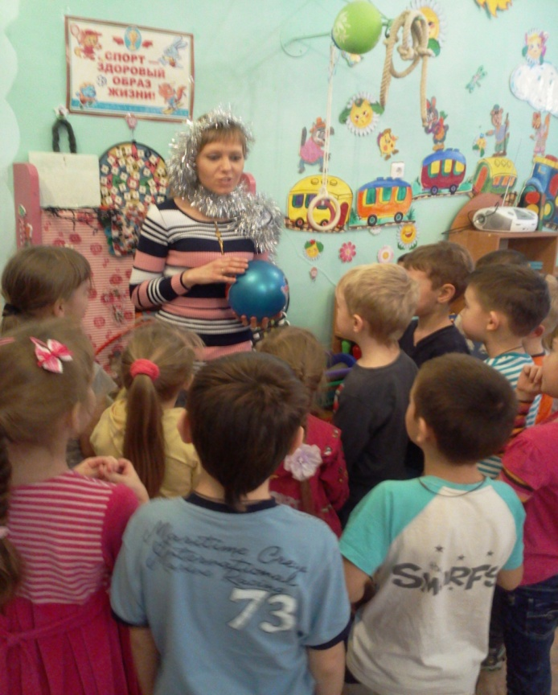
На улице устроили веселые старты, дети с большим удовольствием участвовали в соревнованиях, ещё и потому что к ним пришли гости: Снеговик и Медведь Умка, которые пытались обыграть детей во всём, но у них ничего не получилось. Всем было весело.
Когда пришло время обеда, детей снова поджидал сюрприз: в гости пришла госпожа Метелица, и оказалось, что сегодня просто так они пообедать не смогут, а нужно заплатить за обед – ответить на загадки про Зиму. Дети быстро справились с трудным заданием, чем очень удивили госпожу. Поэтому она позвала попробовать волшебный обед и наколдовала для детей здоровья на целый год.
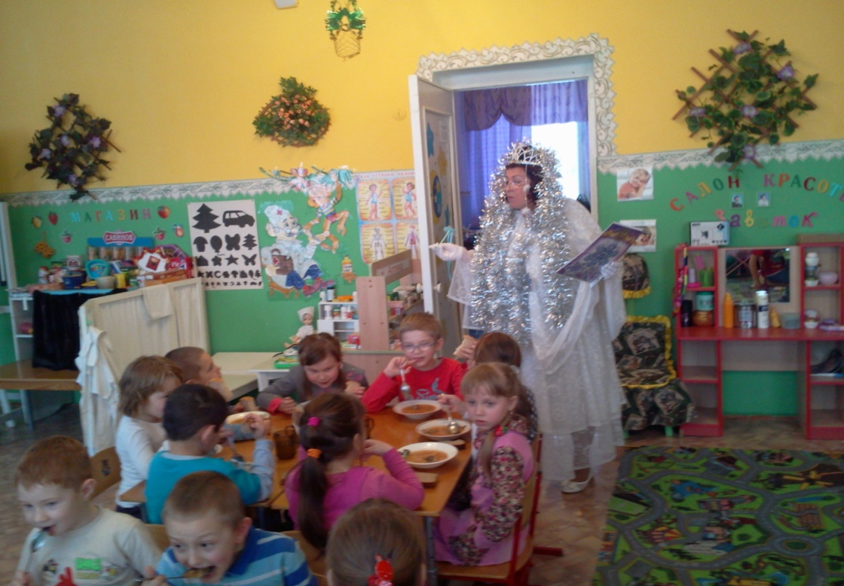
Вопросы госпожи Метелицы:
Нет колес у меня -
Я крылата и легка.
Громче всех постовых
Я свищу без свистка.
На лету, на лету, на лету-у,
Всю Самару замету.
Ответ: Вьюга
* * *
Гуляет в поле,
Да не конь.
Летает на воле,
Да не птица.
Ответ: Вьюга
* * *
Назовите-ка, ребятки,
Месяц в этой вот загадке:
Дни его – всех дней короче,
Всех ночей длиннее ночи.
На поля и на луга
До весны легли снега.
Только месяц наш пройдет,
Мы встречаем Новый год.
Ответ: Декабрь
* * *
Ну, когда же Новый Год
К нам с подарками придет? -
Пусть пришел бы к детворе
Он пораньше - в...
Ответ: Декабре
* * *
Дни его - всех дней короче,
Всех ночей длиннее ночи.
На поля и на луга
До весны легли снега.
Только месяц наш пройдет -
Мы встречаем Новый Год.
Ответ: Декабрь
* * *
Ее всегда в лесу найдешь,
Пойдем гулять и встретим.
Стоит колючая, как еж,
Зимою в платье летнем.
А к нам придет
Под Новый год -
Ребята будут рады,
Хлопот веселых полон рот:
Готовят ей наряды.
Ответ: Елка
* * *
Колкую, зеленую
Срубили топором.
Колкую, зеленую
Принесли к нам в дом.
Ответ: Елка новогодняя
* * *
Кого раз в году наряжают?
Ответ: Елка
* * *
Я прихожу с подарками,
Блещу огнями яркими,
Нарядная, забавная,
На Новый год я главная!
Ответ: Елка новогодняя
* * *
Красавица какая –
Стоит, светло сверкая,
Как пышно убрана…
Скажите, кто она?
Ответ: Елка новогодняя
* * *
Чтобы осень не промокла,
Не раскисла от воды,
Превратил он лужи в стекла,
Сделал снежными сады.
Ответ: Зима
* * *
Тройка, тройка прилетела,
Скакуны в той тройке белы.
А в санях сидит царица,
Белокоса, белолица.
Как махнула рукавом -
Все покрылось серебром.
Ответ: Зима
(Вообще для подготовительных групп планировался обед в музыкальном зале в кафе «У госпожи Метелицы», но не получилось по техническим причинам.)
После обеда, когда дети уже лежали в своих кроватках, к ним пришел Олле Лукое с двумя зонтиками: черным и цветным. Он пообещал, что те ребята, кто не будет баловаться и быстро заснет, раскроет цветной зонтик, и тогда им приснятся цветные сны, а когда проснутся, на подушке оставит для них подарок – маленькую копию цветного зонтика. Ну, а те ребята, которые будут баловаться, раскроет черный зонт и им приснятся черные сны и подарка не будет. Все дети, конечно, заснули практически сразу – очень хотелось получить подарок и посмотреть цветные сны.
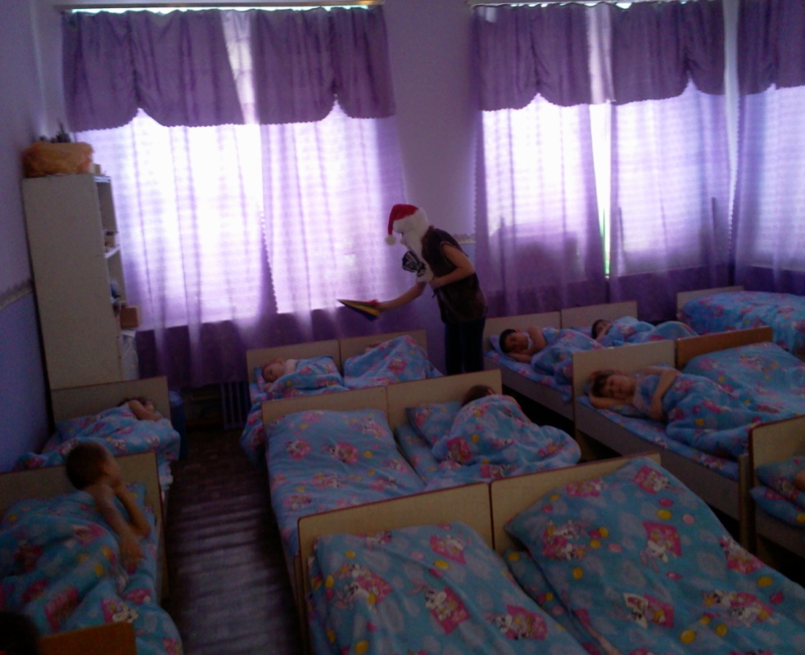
Самое интересное началось, когда начали приходить родители, снова их встречали ряженные воспитатели и задавали вопросы из сказок. Не все родители смогли ответить на вопросы, (но может этим мы поспособствовали, что родители прочтут эти сказки вместе с детьми), пришлось выкупать детей за конфеты и монеты. Всем очень понравился этот день, просили повторять почаще. Но может, мы придумаем что-то более интересное.
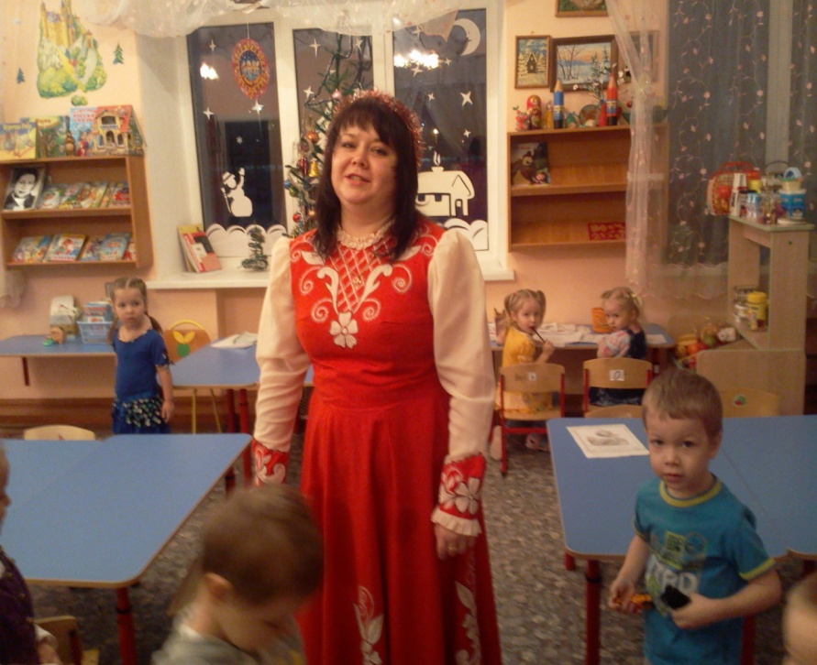
Вопросы для родителей:
- Осколок чего попал Каю в глаз? (Зеркала)
- Кто растаял на костре в известной русской сказке? (Снегурочка)
- Елочкина родина. (Лес.)
- Исполнительница песен для елки. (Метель.)
- Пробегающая мимо елочки рысцой серая во всех отношениях личность. (Волк.)
- Елочкин снегоутеплитель. (Мороз.)
- Противоелочное орудие мужичка. (Топор.)
- В какой сказке Принцесса просила к Новому году подснежников, а если никто не принесет, то нового года не будет и будет 32 декабря, 33 декабря? (Двенадцать месяцев)
- Сколько лучиков у снежинки? (Шесть.)
- Где холоднее — на Северном или Южном полюсе? (На Южном полюсе.)
- Какая красавица раз в году наряжается? (Елка.)
- Назовите автора строк:
Дело было в январе,
Стояла елка на горе,
И возле этой елки
Бродили злые волки. (А.Л. Барто)
- Кого искала Герда? (Кая)
- Кто украл Кая? (Снежная королева)
- Кто рассказал Герде, что Кая похитила Снежная королева? (Голуби)
- Как называется сказка про Герду? (Снежная Королева)
- Как зовут главную героиню (падчерицу) в сказке "12 месяцев? (Падчерица)
- Кого маленькая разбойница дала в помощь Герде? (Оленя).
- Какие цветы собирала падчерица в сказке «Двенадцать месяцев»? (Подснежники).
- Какие цветы росли в деревянных ящичках у родителей Кая и Герды? (Розы)
- На чем лапландка написала письмо финке? (Сушеной треске)
- Какое слово Кай не мог сложить в замке Снежной королевы? (Вечность)
- Что сделала Снежная королева, чтобы Кай забыл и Герду, и бабушку? (Поцеловала его).
- Что напекла злая мачеха на несостоявшиеся поминки по своей падчерице в русской народной сказке «Морозко»? (Блины).
- Волшебные слова от щуки? (По щучьему велению, по моему хотению)
- Кто написал музыку к сказке «Щелкунчик»? (Чайковский)
- Кто автор сказки «Щелкунчик» (Гофман)
- Кто приходился Дроссельмайер Щелкунчику? (Дядя)

